Invasiones
02. Glosario
Versión 2.1

Revisiones

Fecha | Versión | Descripción | Autor
24.07.08 | 1.0 | Creación del documento. Recopilación de todas las definiciones utilizadas en los productos software. | Lucía
25.07.08 | 1.1 | Agregación de definiciones y referencias. | Lucía
04.08.08 | 1.2 | Agregación de definición del algoritmo A* | Lucía
29.10.08 | 2.0 | Cambio de formato | MatQ
29.10.08 | 2.1 | Revisión Final | MatQ
Tabla de Contenidos

Glosario 1
Introducción 4
Alcance 4
Referencias 4
AI Game Programming Wisdom 4
Gamedev.net 4
Gamasutra 4
SDL 4
Tiled 4
Boids 4
Definiciones 5
Algoritmo A* 5
Bando 5
Boids 5
Batalla 6
Desbloquear 6
Escenario 6
Fase de acción 6
Flocking 6
Formación 7
Framework 7
Head-Up Display (HUD) 7
Mock-up 8
Paleta de colores 8
Proyección isométrica 8
SDL 8
Sprite 8
Storyboards 9
Surface 9
Tile 9
Tiled 9
Tileset 9
Unidad 9
Unidad a pie 10
Unidad de alcance 10
Unidad de caballería 10

Glosario

Introducción
El objetivo de este glosario es comprender los términos utilizados durante el desarrollo del juego, y términos también utilizados dentro del juego.

Alcance
Este glosario esta destinado a cubrir las definiciones utilizadas en el proyecto Invasiones, por lo que las definiciones se aplican a este proyecto en particular.

Referencias
Para las definiciones de la siguiente sección se ha recopilado información las fuentes mencionadas a continuación.

AI Game Programming Wisdom
Por Steve Rabin, editado por Charles Rivera Media Inc. Edición 2002.
Libro de programación de inteligencia artificial para juegos. Provee información necesaria para diseñar una buena arquitectura de juegos.

Gamedev.net
http://www.gamedev.net/
Sitio web donde se puede encontrar información para el desarrollo de juegos, tutoriales, recomendaciones de libros y links a sitios webs de desarrollo de juegos.

Gamasutra
http://www.gamasutra.com/
Sitio web donde se pueden encontrar artículos de desarrollo de juegos escritos por importantes desarrolladores de grandes empresas.

SDL
http://www.libsdl.org/
Página oficial del proyecto SDL.

Tiled
http://www.mapeditor.org/
Página oficial de Tiled, editor de mapas libre.

Boids
http://www.red3d.com/cwr/boids/
Sitio de Craig Reynolds, donde se explica el comportamiento de flocking simulado por computadora.

Definiciones

Algoritmo A*
El algoritmo de búsqueda A* (A Estrella) es un algoritmo de búsqueda en grafos, presentado por primera vez en 1968 por Peter E. Hart, Nils J. Nilsson y Bertram Raphael. El algoritmo encuentra, siempre y cuando se cumplan unas determinadas condiciones, el camino de menor coste entre un nodo origen y uno objetivo.
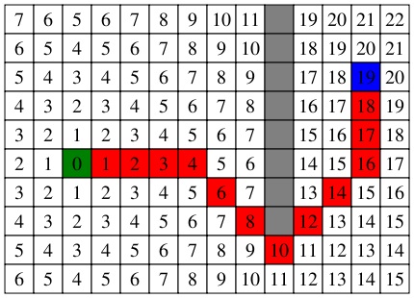
Ejemplo de el camino encontrado por el algoritmo A* entre los puntos verde y azul.

Bando
Alguna de los dos grandes grupos del juego: el jugador, representado al virreinato del Río de La Plata, o el enemigo, representado por los ingleses, comandado por inteligencia artificial.

Boids
Boids, desarrollado en 1986 por Craig Reynolds, es un programa de vida artificial (artificial life) que simula el comportamiento de flocking en los pájaros. Su paper con este tópico fue publicado en 1987 en una conferencia.
Como la mayoría de las simulaciones de vida artificial, Boids es un ejemplo de comportamiento emergente, esto es, la complejidad de Boids viene de la interacción de agentes individuales (los boids, en este caso) que se adhieren a un conjunto de reglas simples. Estas reglas, aplicadas en el universo más simple de Boids, son las siguientes:
Separación: las entidades mantienen una separación mínima con sus vecinas.
Alineamiento: las entidades mantienen una dirección común. Esta dirección se brinda por un promedio calculado para una entidad por medio del promedio de la dirección de sus vecinas. Luego, la dirección del grupo es el promedio total.
Cohesión: las entidades se mantienen unidas. Es decir, que existe una separación máxima que no se supera.
Se pueden adherir más reglas complejas, tales como esquivar obstáculos y perseguir una unidad.
Este algoritmo es utilizado para simular el movimiento en grupo de las unidades en Invasiones.

Batalla
Son todos los hechos históricos que conforman un escenario, (ejemplo “el desembarco”, “el cruce del riachuelo”) Cada uno de estos, posee uno o más objetivos por cumplir.

Desbloquear
Cuando el jugador finaliza una batalla, la siguiente automáticamente pasa a estar habilitada para jugarse.

Escenario
Es un mapa donde se desarrollará un acontecimiento histórico (ejemplo: Primer Invasión Inglesa), e incluirá todos las batallas que se desarrollaron en la misma (ejemplo: “el desembarco”, “el cruce del riachuelo”, etc.).

Fase de acción
Es el momento dentro del juego en el que el usuario puede realizar todas las actividades del juego propiamente dicho: mover unidades, dar órdenes al ejército, entre otras.

Flocking
Movimiento colectivo de un gran número de entidades auto-propulsadas. Es un comportamiento exhibido por muchos seres vivientes, tales como los pájaros, peces, bacteria e insectos. Fue simulado en una computadora por primera vez en el año 1986 por Craig Reynolds, con su programa de simulación Boids.
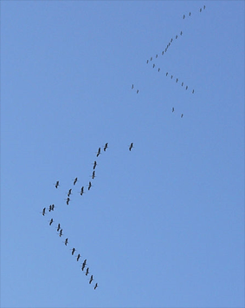
Comportamiento de flocking en pájaros.

Formación
Colección de unidades que han sido agrupada juntas para conveniencia del usuario (usualmente para dar órdenes a todo el grupo). Posee una orientación (frente, detrás, flanco izquierdo, flanco derecho). Cada unidad en la formación intenta mantener una posición única.

Framework
Es una estructura de soporte definida en la cual otro proyecto de software puede ser organizado y desarrollado. En nuestro caso, es la estructura básica que proveerá al programador y al artista gráfico de las herramientas necesarias para poder realizar operaciones básicas como pintar imágenes en pantalla, animar sprites, dibujar mapas parametrizados, reproducir sonidos, etc.

Head-Up Display (HUD)
Es un display usado para mostrar información relevante en la batalla.
Militarmente, es un display usado aviones de combate y helicópteros que proyecta el vuelo e información del blanco en la vista del piloto permitiéndole monitorear los instrumentos del avión.
En el juego, utilizamos el término HUD para referírnos al display donde se muestra la información relevante de las unidades.

Mock-up
Técnica de análisis. Consiste en una maquetación, en nuestro caso mediante imágenes.

Paleta de colores
Es el conjunto de colores incluidos en una imagen, indexadas por un búfer.

Proyección isométrica
Constituye una representación visual de un objeto tridimensional en dos dimensiones.
Es una manera de dibujar tiles para que de la sensación de que hay tres dimensiones.

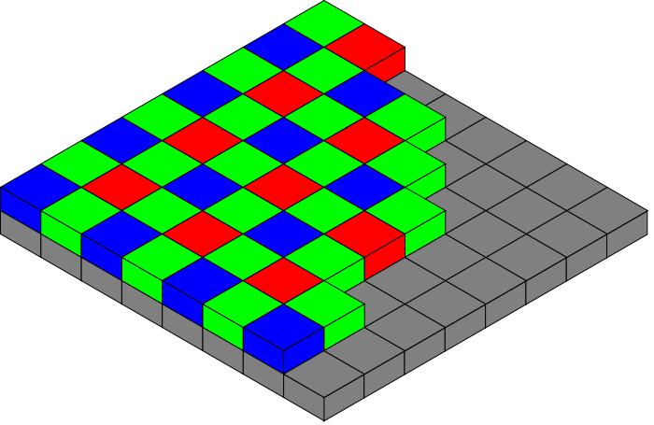
Proyección isométrica

SDL
Simple DirectMedia Layer. Biblioteca de bajo nivel que provee una abstracción necesaria para crear aplicaciones multimedia y videojuegos. SDL utiliza el soporte multimedia nativo del sistema operativo para proveer acceso rápido a gráficos, sonido y entradas procesando en varias plataformas, a través de funciones básicas. Se distribuye bajo la licencia LGPL.

Sprite
Es un objeto gráfico capaz de moverse, el cual puede representar al jugador, (y por tanto responder a teclas apretadas o movimientos y acciones con el Mouse), o puede ser conducida por código “inteligente” en el juego.

Storyboards
Los storyboards son ilustraciones mostradas en secuencia con el objetivo de servir de guía para entender una historia, previsualizar una animación o seguir la estructura de una película antes de realizarse o filmarse.

Surface
Es una superficie, concepto utilizado en la biblioteca SDL. Representa un área de “memoria gráfica”, memoria que puede ser dibujada. Se le puede pintar cualquier tipo de objeto gráfico: texto, imágenes, píxeles, e incluso otras surfaces.

Tile
Un mapa de bits que puede ser dispuesto de tal forma que el conjunto de representa una imagen, usualmente se utiliza para mapas de fondo.
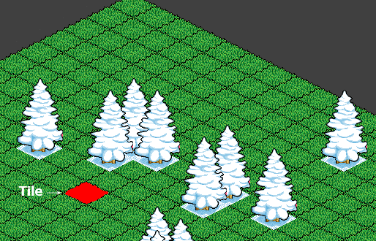

Tiled
Es un editor de mapas de tiles de propósito general. Es software libre.

Tileset
Conjunto de tiles

Unidad
Una entidad del juego que tiene la habilidad de moverse a través del mapa. Se espera que actúen inteligentemente.

Unidad a pie
Unidad militar que tiene la característica de que solo puede atacar a otra unidad cuerpo a cuerpo.

Unidad de alcance
Unidad militar que posee la característica de poder atacar a largo alcance.

Unidad de caballería
Unidad militar que se moviliza por medio de un caballo.

